 | 
Проект управления твердыми бытовыми отходами
Номер займа АБР: 3067-UZB

УПРАВЛЕНИЕ ПРОЕКТОМ, РЕАЛИЗАЦИЯ И КОНСУЛЬТАЦИОННЫЕ УСЛУГИ ПО ТЕХНАДЗОРУ
№ контракта: ГУП / Maxsustrans / QCBS-Cons_1-2016-01

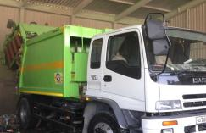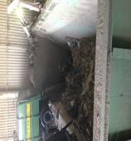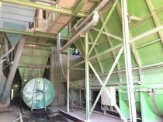

Полугодовой отчет о мониторинге социальных гарантий
Отчетный период: январь-июнь 2021 г.

ЗАКАЗЧИК - ИСПОЛНИТЕЛЬНОЕ АГЕНТСТВО
Государственное унитарное предприятие (ГУП) «MAXSUSTRANS» (Узбекистан)

ВЕДУЩИЙ КОНСУЛЬТАНТ

Infratech Consulting SDN Ltd. (Узбекистан)

Июль 2021
Отчет о мониторинге социальных гарантий

10-й полугодовой отчет за январь - июнь 2021 г.

Номер проекта: 45366
Заем АБР 3067-UZB
Июль 2021

Республика Узбекистан: Проект управления твердыми бытовыми отходами (ПУТБО)

Финансируется Азиатским Банком Развития

Подготовила: Мария Малиновская, специалист по социальной защите и развитию ООО «ГРП Консультанты - Infratech Consulting SDN Ltd.» (Узбекистан)

Для: Государственное унитарное предприятие «Maxsustrans», Хокимият города Ташкента и АБР.
Утвержден: г-ном Джасуром Хамидовым - начальником ГРП

Аббревиатуры
АБР - Азиатский банк развития
ЗД - Затронутые домохозяйства
ЗЛ - Затронутые лица
ПКД План корректирующих действий
ИА - Исполнительное агентство
КРЖ - Координатор по рассмотрению жалоб
ПУ - Правительство Узбекистана
МРЖ - Механизм рассмотрения жалоб
Ha - Га
ИА - Исполнительное агентство
ВП - Вынужденное переселение
НСМ - Неформальный сборщик мусора
ПОЗП План отвода земли и переселения
МФ - Министерство финансов
ТБО - Твердые бытовые отходы
Э&О - Эксплуатация и обслуживание
ГРП - Группа реализации проекта
ТППП - Техническая помощь в подготовке проекта
СС - Санитарная свалка
ПСЗМОС - План социальной защиты и мониторинга окружающей среды
УТО - Управление твердыми отходами

Глоссарий
Компенсация | Оплата наличными или натурой за актив, который будет приобретен или затронут проектом по восстановительной стоимости.
Затронутые лица | Затронутые лица (ЗЛ) - это те, кто испытывает полное или частичное, постоянное или временное физическое перемещение (переселение, потеря земли или потеря жилья) и экономическое перемещение (потеря земли, активов, доступа к активам, источникам дохода или средствам). средств к существованию) в результате (i) недобровольного приобретения земли или (ii) принудительных ограничений на землепользование, или доступ к законным паркам и охраняемым территориям. ЗЛ могут быть трех типов: (i) лица с формальными юридическими правами на землю, утраченную полностью или частично; (ii) лица, потерявшие землю, которую они занимают, полностью или частично, которые не имеют формальных юридических прав на такую землю, но имеют на нее претензии, которые признаны или признаются в соответствии с национальным законодательством; и (iii) лица, которые потеряли землю, которую они занимают, полностью или частично, которые не имеют ни формальных юридических прав, ни признанных претензий на такую землю.
Права на компенсацию | Диапазон мер, включающих денежную или натуральную компенсацию, расходы на переезд, помощь в восстановлении дохода, помощь в переводе средств, замещение дохода и переселение, которые связаны с восстановлением бизнеса / восстановлением бизнеса, которое произошло из-за пострадавшего домохозяйства, в зависимости от типа и степени характера их потерь, с целью восстановить свою социально-экономическую базу. Все права будут предоставлены всем пострадавшим домохозяйствам в соответствии с матрицей прав.
Хокимият | Орган местного самоуправления, взаимодействующий между местными сообществами и правительством на региональном и национальном уровнях. Он имеет высшую административную и юридическую власть над местным населением, проживающим в пределах его юрисдикции.
Отвод земли | Процесс, при котором лицо вынуждается государственным агентством отчуждать всю или часть земли, которой он / она владеет или владеет, в собственность и во владение этого агентства для общественных целей в обмен на справедливую компенсацию.
Махалля | Является общественной организацией местного уровня, признанной Правительством страны, которая служит связующим звеном между государством и сообществом и отвечает за создание ряда объектов социальной поддержки и обеспечение внутренней социальной и культурной сплоченности своих членов. Лидеры махаллей избираются местными сообществами.
Общественная консультация | Процесс, который (i) начинается на ранней стадии подготовки проекта и осуществляется на постоянной основе на протяжении всего проектного цикла; (ii) обеспечивает своевременное раскрытие релевантной и адекватной информации, понятной и легко доступной для пострадавших людей; (iii) осуществляется в атмосфере, свободной от запугивания или принуждения; (iv) учитывает гендерные аспекты и учитывает потребности обездоленных и уязвимых групп; (v) позволяет учитывать все соответствующие мнения затронутых людей и других заинтересованных сторон при принятии решений, таких как разработка проекта, меры по смягчению последствий, совместное использование выгод и возможностей развития, а также вопросы реализации.
Нелегальный | ДХ, которые не зарегистрировали свой бизнес, сельское хозяйство, жилые дома и сады, а также те, кто не имеет признанных прав или требований на землю, которую они занимают, включая людей, использующих частную или государственную землю без разрешения, разрешения или предоставления, то есть тех людей, которые не имеют законного права аренды земли и / или строений, занимаемые или используемые ими. В политике АБР прямо указано, что такие люди имеют право на компенсацию за свои неземельные активы.
Стоимость замещения | Стоимость замещения - это принцип, который необходимо соблюдать при компенсации утраченного имущества. Расчет должен включать: (i) справедливую рыночную стоимость; (ii) транзакционные издержки; (iii) начисленные проценты, (iv) затраты на переходный период и восстановление; и (v) другие применимые платежи, если таковые имеются. Если рыночные условия отсутствуют или находятся на стадии формирования, с ЗЛ и принимающим населением будут проведены консультации для получения адекватной информации о недавних сделках с землей, стоимости земли по типам, титулах на землю, землепользовании, моделях посевов и растениеводстве, наличии земли в проекте, область и регион, и другая сопутствующая информация. Также будут собраны исходные данные о жилье, типах домов и строительных материалах. Квалифицированные и опытные специалисты проведут оценку приобретенных активов. При применении этого метода оценки не следует учитывать амортизацию сооружений и активов.
Значительное влияние | 200 человек или более испытают серьезные воздействия, которые определяются как: (i) физическое перемещение из жилья или (ii) потеря 10% или более своих производственных активов (приносящих доход).
Уязвимые домохозяйства | Домохозяйства с низким доходом, домохозяйства, возглавляемые женщинами, с менее чем двумя взрослыми, пожилые люди, возглавляемые безработными членами семьи, и инвалиды.
Арендатор | Юридическое лицо (зарегистрированное фермерское хозяйство), ведущее сельскохозяйственное производство с использованием земельных участков, предоставленных ему в долгосрочную аренду. Срок аренды ограничен до пятидесяти лет, но не менее десяти лет. Арендатор не может продать, купить, заложить, сдать в субаренду, обменять землю.

Содержание

Аббревиатуры 3
Глоссарий 4
1. Краткое содержание 8
2. Введение 11
3. Контракты по проекту и управление 13
4. Мероприятия по социальной защите в январе-июне 2021 г. 17
4.1 Цели отчета и методология 17
4.2 Объем отчета по мониторингу социальных гарантий (ОМСГ) 17
4.3 Проектная деятельность в январе - июне 2021 г. 17
4.4 Мониторинг проекта на период строительства 25
5. Рассмотрение жалоб 29
6. Общественная осведомленность и консультации 31
7. Заключение 32
Приложение 1: Пакет СР 1: Санитарное строительство полигона и закрытие свалки - Протокол Ташкентской городской тендерной комиссии 33
Приложение 2: Указ Президента № 4925 от 15.12.2020 «О совершенствовании системы обращения с твердыми отходами в городе Ташкенте» 37
Приложение 3: Пакет СР 4: Ремонт гаража - Копия контракта 39
Приложение 4: Информация о реализации инвестиционного проекта с компанией SEJIN (Корея) на территории свалки Ахангаран 44

- Краткое содержание
- Правительство Узбекистана (Правительство Узбекистана) подало заявку на получение кредита от Азиатского банка развития (АБР) для развития и улучшения системы управления твердыми бытовыми отходами (ПУТБО) в столице (г. Ташкент). Номер займа - L3067-UZB: Проект улучшения системы управления твердыми бытовыми отходами (ПУТБО). Заем был подписан между Республикой Узбекистан и Азиатским банком развития (АБР) от 27 февраля 2014 года, а Проектное соглашение от 12 марта 2014 года подписано между АБР, хокимиятом города Ташкента и Государственным унитарным предприятием «MAXSUSTRANS».

- ПУТБО был подготовлен для улучшения городской среды и качества жизни жителей Ташкента. В рамках проекта будет создан санитарный полигон, отвечающий международным стандартам, будут восстановлены станции перевалки и модернизируется парк по сбору и перевалке отходов. Это повысит потенциал в области обращения с отходами и поможет сформулировать национальную стратегию обращения с твердыми отходами.

- Мониторинг социальных гарантий проводится для того, чтобы сообщить о любых социальных проблемах, возникших во время реализации проекта. Мониторинг социальной защиты проводится по вопросам изъятия земли и вынужденного переселения в соответствии с требованиями АБР. Первоначальной предпосылкой для мониторинга социальной защиты является план отчуждения земли и переселения, разработанный для территории полигона. Этот полугодовой отчет по мониторингу социальных гарантий при улучшении обращения с твердыми отходами подготовлен для достижения цели обеспечения соблюдения мер безопасности АБР по вопросам социальных гарантий, которые могут возникнуть во время реализации проекта. Отчет охватывает период январь – июнь 2021 года.

- Отвод земли и переселение: Для оценки воздействия проекта на землю, связанного со строительством нового полигона, на этапе подготовки ТЭО в рамках проекта в 2012 году был разработан план изъятия земли и переселения. В соответствии с требованиями АБР, ПОЗП должен быть обновлен на стадии детальной разработки проекта. Категория проекта была определена как Категория B. В октябре 2019 года был подготовлен и утвержден рабочий проект СС. Тем не менее, регулярный мониторинг социальных гарантий показал, что проект не включает в себя последствия вынужденного приобретения земли и переселения. В рамках мониторинга социальных гарантий была проведена и утверждена АБР в октябре 2019 года комплексная проверка. Комплексная проверка подтвердила, что в рамках проекта отсутствуют последствия принудительного приобретения земли и переселения. В соответствии с запросом АБР комплексная проверка была обновлена в апреле 2020 года и включала более подробные разъяснения относительно последствий приобретения земли и переселения. Обновленный отчет о комплексной проверке был представлен в АБР на рассмотрение в мае 2020 года.
- Мониторинг социальных гарантий включает мониторинг социальных проблем, которые могут возникнуть в ходе строительных работ на полигоне. Согласно постановлению Кабинета Министров РУз № 895 от 1 ноября 2018 года на территории действующего полигона свалки Ахангаран запущена реализация инвестиционного проекта «Производство электроэнергии за счет преобразования свалочного газа, образующегося на полигонах бытовых отходов «Ахангаран» и «Майдонтол» Ташкентской области» В рамках реализации этого проекта компания "Sejin G&E Co., Ltd" (Республика Корея) запланированы работы по засыпке старого полигона свалки на территории проекта L3067-UZB: Проект улучшения системы управления твердыми бытовыми отходами (ПУТБО). Консультант с целью оценки потенциального воздействия реализации данного проекта на проектной территории провел мониторинг проектной территории и обсуждение социальных вопросов воздействия с заинтересованными лицами. Выезд на проектную территорию состоялся 5 апреля 2021 года и 26 мая 2021 года.

- На данном этапе реализации проекта Консультант рассмотрел потенциальное воздействие реализации инвестиционного проекта компания "Sejin G&E Co., Ltd". В ходе детального изучения реализации проекта Консультант выяснил, что компания "Sejin G&E Co., Ltd" осуществляет работы по засыпке действующего полигона свалки землей с целью захоронения и утилизации твердых бытовых отходов. Извлечение грунты для засыпки свалки осуществляется с 30 га земельного участка, выделенного для строительства нового полигона свалки. Для реализации проекта и установки компании "Sejin G&E Co., Ltd" был выделен земельный участок размером 1 га с соответствие с Приказом Хокимията Ахангаранского района №3861 от 15.06.2019. Данные земельный участок находится на территории действующего полигона свалки под административными зданиями полигона. Отвод земли не предусматривает негативного воздействия на население близлежащих махаллей.

- Гендер: ГРП готовит и представляет в АБР план действий по гендерным вопросам.

- Рассмотрение жалоб: Механизм рассмотрения жалоб разработан для проекта в ПОЗП 2012. О процессе рассмотрения жалоб сообщается в АБР посредством отчетов по мониторингу. Консультант ГРП по мерам безопасности периодически проверяет и фиксирует эффективность и действенность МРЖ, подчеркивая способность проекта предотвращать и рассматривать жалобы. За период мониторинга январь – июнь 2021 г. на территории полигона свалки осуществляются работы засыпки мусора. Работы выполняются вышеуказанной компанией "Sejin G&E Co., Ltd". Извлечение грунта для засыпки свалки осуществляется с земельного участка, выделенного хокимиятом Ахангаранского района ГУП «Махсустранс» для строительства нового полигона. Несмотря на то, что на ведуться работы по извлечению грунта, засыпки действующего полигона, жалоб со стороны населения в период мониторинга не поступало.

- Информирование общественности и консультации: В период мониторинга (январь – июнь 2021 г.) общественных консультаций не планировалось. На данном этапе реализации проекта работы по строительству нового полигона свалки не начаты. Реализация правительственного инвестиционного проекта совместно с компанией "Sejin G&E Co., Ltd" воздействия на близлежащее население не оказывает. Консультант проведет общественные консультации с заинтересованными сторонами и жителями на этапе строительства на полигоне для обсуждения любых проблем, которые могут возникнуть в ходе строительных работ проекта. Строительные работы пока не начаты.

- Кратко о статусе проекта: В рамках реализации ПУТБО предусмотрено три пакета работ:

Проектная деятельность | Статус | Мониторинг
СР1 и СР3– Строительство нового полигона и закрытие старого полигона. | Предстроительный этап  Отбор строительного подрядчика приостановлен.  Отбор заявок для участия в тендере продолжается. | Мониторинг социальной защиты будет охватывать любые социальные проблемы, которые могут возникнуть в ходе строительных работ на полигоне.  Строительные работы нового полигона не начаты.  В рамках мониторинга и посещения проектной территории в период мониторинга за январь-июнь 2021 Консультант посетил проектную территорию для оценки потенциального воздействия на территорию проекта и другие социальные воздействия от реализации государственного инвестиционного проекта с компанией "Sejin G&E Co., Ltd" (Республика Корея).
СР2 - Реабилитация перегрузочной станции | Отбор заявок продолжается, начало работ планируется с начала 2021 года. | Подписан контракт между ГУП «Maxsustrans» и местным подрядчиком.  Реконструкция не окажет негативного воздействия на землю и людей.  Для этого пакета СР не требуется никаких мер социальной защиты.
СР4 - Ремонт гаража | Контракт на строительные работы 4 был подписан 7 декабря 2020 года с местным подрядчиком ООО «Индиго Барака Сервис». приступил к работе с 16 декабря 2020 года. Планируемый срок строительства - 7 месяцев. | Подписан контракт между ГУП «Maxsustrans» и местным подрядчиком.  Реконструкция не окажет негативного воздействия на землю и людей.  Для этого пакета СР не требуется никаких мер социальной защиты.

- Введение
- Настоящий отчет является 10-м полугодовым отчетом по мониторингу социальных гарантий в рамках Проекта улучшения обращения с твердыми отходами. Отчет подготовлен в соответствии с требованиями социальных гарантий Правительства Узбекистана и АБР, а также для выполнения условий кредитного соглашения, как описано в кредитном соглашении №: 3067-UZB, подписанном между Правительством и АБР.

- Отчет описывает мониторинг и оценку мероприятий по социальным гарантиям за январь – июнь 2021 года. Отчет о мониторинге социальных гарантий охватывает, в частности, текущее состояние индикаторов социальных гарантий проекта ПУОТО. Целью данного отчета является (i) обзор общего прогресса реализации проекта; (ii) выявление любых социальных проблем и препятствий, которые возникли при реализации проекта, (iii) разработка индикаторов мониторинга социальных гарантий для строительства (iv) рекомендация мер по смягчению воздействия (при необходимости). В отчете описывается состояние показателей социальной защиты проекта за период мониторинга.

- Для проведения мониторинга защитных мер в рамках проекта, в ходе тендера были отобраны консультанты ГРП (совместное предприятие H.P. Gauff Ingenieure GmbH & Co. KG - JBG- (Германия) и Infratech Consulting SDN Ltd. (Узбекистан), соглашение с которыми было заключено в январе 2017 года).

- Детальный проект строительства нового полигона и закрытия старого полигона был утвержден в октябре 2019 года. Детальный проект был выполнен консультантом по санитарному проектированию полигона и надзору - China Urban Construction Design & Research Institute Co., Ltd. ». В настоящее время работа Консультанта не завершена из-за задержки с выбором Подрядчика в рамках пакета СР 1 - Строительство нового полигона и закрытие старого полигона. Срок строительства запланирован на 18 месяцев. В настоящее время неясно, как этот контракт на выполнение работ будет реализован с учетом даты закрытия займа АБР - 30 июня 2021 года.

- Мониторинг экологического менеджмента и социальной защиты осуществляется в течение всего периода рабочего проектирования и строительных работ.

Первоначальным проектным документом для мониторинга социальной защиты является план отчуждения земли и переселения, подготовленный в 2012 году для строительства нового полигона. Комплексная проверка воздействия принудительного переселения была проведена в рамках проекта и завершена в октябре 2019 года. Комплексная проверка подтвердила, что проект не потребует приобретения земли и принудительного переселения для строительства нового полигона.

Мониторинг социальной защиты проводится раз в полгода. Консультант также проводит полугодовой мониторинг для сбора необходимой информации о текущем состоянии реализации проекта и своевременного реагирования на возможные социальные воздействия проекта. Основная цель мониторинга защитных мер - дать оценку по вопросам социальных гарантий любых негативных потенциальных воздействий проекта или любых других социальных проблем, которые могут возникнуть во время реализации проекта.

- 1 ноября 2018 года согласно Постановлению Кабинета Министров № 895 на территории существующей свалки был одобрен инвестиционный проект правительства РУз с компанией "Sejin G&E Co., Ltd" (Республика Корея), который направлен на производство биогаза из свалочного газа. В настоящее время проект находится в стадии реализации. В связи с тем, что данный инвестиционный проект правительства реализуется на действующем полигоне свалки и соприкасается с реализацией проекта ПУТБО, Консультант изучил процесс реализации проекта с целью оценить социальные риски воздействия.

- С марта по сентябрь 2020 года Правительство Узбекистана приняло строгие меры против пандемии COVID 19. Несмотря на смягчение карантина, принятого на момент проведения мониторинга воздушные рейсы со многими государствами по-прежнему заблокированы, чтобы предотвратить распространение новой пандемии коронавируса. В это время социальная, а также экономическая и деловая жизнь были заблокированы. В настоящее время также существуют ограничения, введенные странами в результате пандемии, в результате чего ограничены условия присутствия международных экспертов этого и других проектов.

- Контракты по проекту и управление
- Управление проектом осуществляется Исполнительным агентством (ИА) - Государственным унитарным предприятием «Maxsustrans» (Maxsustrans), которое отвечает за администрирование и реализацию проекта (проектирование, строительство и эксплуатация). В рамках ГУП Maxsustrans создается Группа реализации проекта (ГРП) для выполнения функций, связанных с инвестиционной программой. ГРП координирует создание подпроектов и обеспечивает согласованность подхода и выполнения. Управление проектом осуществляет Группа реализации проекта (ГРП), которую в настоящее время представляет руководитель ГРП (господин Джасур Хамидов).

- В соответствии с Указом Президента № 4925 от 15.12.2020 «О совершенствовании системы обращения с твердыми отходами в городе Ташкенте» ГУП «Махсустранс» передано в ведение хокимията города Ташкента. В результате этого указа реализация ПУТБО продлена до 2022 года.

- С августа 2017 года Maxsustrans нанял международного консультанта по управлению проектами и надзору (консультанты ГРП) - совместное предприятие H.P. Gauff Ingenieure GmbH & Co. KG - JBG- и Infratech Consulting SDN Ltd. В связи с началом процедуры банкротства немецкой компании (лидера совместного предприятия) H.P. Gauff Ingenieure GmbH & Co. KG - JBG- с июля 2020 года компания Maxsustrans внесла поправки в договор с консультантами ГРП, и с декабря 2020 года полную ответственность за реализацию проекта и отчетность о ходе работ берет на себя местный партнер СП - Infratech Consulting SDN Ltd. Команда проекта существенно не изменилась, за исключением эксперта по поддержке г-на Иоахима Глазенаппа, все остальные международные и национальные эксперты доступны для оказания дополнительных услуг. Мария Малиновская продолжает работать в команде проекта в качестве специалиста по социальной защите и развитию, отвечающего за мониторинг и оценку вопросов социальной защиты.

- ГРП получила официальное письмо от H.P. Gauff Ingenieure GmbH & Co. KG. от 24.07.2020 об органе местного суда г. Нюремберг об открытии производства по делу о несостоятельности в соответствии с Законом Германии в отношении H.P. Gauff Ingenieure GmbH & Co. KG. ГРП также получил официальное письмо от H.P. Gauff Ingenieure GmbH & Co. KG. от 17.09.2020 г. о декларировании невмешательства компании в акт № ГУП / Maxsustrans / QCBS-Cons 1-2016-01.

- Принимая во внимание необходимость продолжения консультаций Консультанта ГРП по обеспечению бесперебойной реализации Проекта АБР по улучшению управления твердыми отходами, обязательства по Контракту № ГУП / Maxsustrans / QCBS-Cons 1-2016-01 возложены на местного партнера совместного предприятия - Infratech Consulting SDN Ltd. (Узбекистан). Maxsustrans подписал Дополнение № 5 к договору до полудня 9 декабря 2020 года с продлением услуг Консультанта до 30.06.2021.

- Полная ответственность Консультанта по выполнению настоящего Контракта перед Заказчиком передается компании lnfratech Consulting SDN Ltd. Господин Дилшод Мавлян-Кариев, национальный специалист по УТО K-4 (заместитель руководителя группы), отвечает за общее управление проектом и отчетность по проекту.

- Консультант по санитарному проектированию и надзору за полигонами "China Urban Construction Design & Research Institute Co., Ltd." была нанята ГУП «Maxsustrans» 14 декабря 2018 года. Консультационная компания выполнила проектные работы по закрытию старого полигона и созданию нового санитарного полигона. Во время строительных работ они будут контролировать все строительные работы, связанные с созданием полигона и закрытием старой свалки. В настоящее время работа Консультанта не завершена из-за задержки с выбором Подрядчика в рамках пакета СР 1 - Строительство нового полигона и закрытие старого полигона.

- Консультант по санитарному проектированию и надзору за полигоном отвечает за подготовку ежеквартальных отчетов о ходе работ, которые охватывают реализацию мер социальной защиты на строительной площадке в период строительных работ. Все меры по смягчению последствий во время строительства будут выполняться подрядчиком, и они будут контролироваться Консультантом по санитарному проектированию и надзору (SC). Во время строительных работ они будут контролировать все строительные работы, которые предполагаются выполняться в рамках пакета СР1 - Строительство полигона и закрытие свалки.

- В связи с незавершенным тендером по выбору подрядчика на строительство полигона и закрытием старого полигона (пакет СР1) строительные работы в отчетный период не начинались. На сегодняшний день решение о присуждении контракта по этому пакету СР1 не принято.
- Текущая задержка связана с тем, что процесс внутренней проверки государственных закупок отрицательно повлиял на реализацию проекта. Для СР1 первоначальный график присуждения контракта - декабрь 2019 г., ПУТ (Приглашение к участию в торгах) был опубликован 15 октября 2019 г. после 3,5 месяцев задержки, 26 ноября 2019 г. было проведено вскрытие заявок. Первоначальная оценка заявок была завершена к 10 декабря 2019 года. Однако отчет об оценке заявок не был рассмотрен Тендерным комитетом хокимията Ташкента до 17 февраля 2020 года, несмотря на напоминания АБР через миссию в декабре 2019 года, электронные письма и письма. На собрании не было принято никакого решения, потому что ИА не присутствовал.

- АБР посредством письма, электронной почты и видеоконференции (из-за ограничений на поездки, вызванных COVID-19, с марта не может быть направлена ни одна миссия) обратился к правительству с просьбой о вмешательстве для завершения обзора и представления отчета об оценке торгов. 23 мая 2020 года был созван Тендерный комитет, однако вместо того, чтобы представить отчет об оценке тендерного предложения, ИА 28 мая 2020 года направило письмо с просьбой провести повторные торги без объяснения причин. 19 июня 2020 года АБР ответил Исполнительному агентству с просьбой представить отчет об оценке тендерного предложения на обоснование запроса и продление срока действия заявки. Отчет об оценке торгов был представлен 25 июня 2020 года, то есть через 7 месяцев после открытия торгов. После получения комментариев АБР 15 сентября 2020 года был представлен пересмотренный отчет об оценке торгов, в котором предлагалось заключить контракт с участником торгов, не соблюдающим требования. 30 сентября 2020 года АБР направил письмо с возражениями против пересмотренного отчета об оценке торгов. Maxsustrans сообщил, что тендерный комитет рассматривает тендерные предложения и пытается найти основания для обоснования запроса на пересмотр, объявленного первым заместителем мэра администрации города Ташкент.

- АБР напомнил Maxsustrans, что значительные задержки в закупках приведут к огромным рискам для завершения проекта, Maxsustrans должен прояснить процедуры и требования Руководства по закупкам АБР для членов Тендерного комитета, а также требования соблюдения Руководства по закупкам, как согласовано в кредитные и проектные соглашения между правительством Узбекистана и АБР. АБР посоветовал Maxsustrans принять участие в тренинге по закупкам, организованном АБР, и изучить условия FIDIC, принятые на международном уровне для контрактов, закупаемых посредством международных конкурсных торгов.

- Пересмотренный отчет об оценке тендерных предложений для пакета строительных работ с последним решением Тендерной комиссии о проведении повторных торгов был отправлен в АБР в конце декабря 2020 года. В связи со значительным изменением объема работ по контракту, ИА и Реализующее агентство хотело бы повторно подать заявку на этот пакет только для строительства нового полигона. В частности, они намерены исключить из этого пакета все работы, связанные с закрытием свалки в Ахангаранском районе, ссылаясь на недавнее письмо Госкомэкологии о том, что старая свалка передана для реализации другого инвестиционного проекта с южнокорейской компанией SEJIN. На момент проведения мониторинга компания SEJIN реализует запланированный инвестиционный проект по производству биогаза из свалочного газа.

- Текущее состояние трех пакетов строительных работ выглядит следующим образом:
- Пакет СР1 и СР 3 - Строительство санитарного полигона и закрытие свалки - оценка предложения еще не завершена, решение о присуждении контракта еще не принято. Копия протокола конкурсной оценочной комиссии приведена в Приложении 1;
- (ii) Пакет СР2 - Реконструкция передаточной станции, торги открыты 3 августа 2020 года, отчет об оценке предложения (первый проект) был отправлен на рассмотрение АБР 29 декабря 2020 года; и
- (iii) Пакет СР4 - Ремонт гаража, договор подписан ООО «Индиго Барака Сервис» Узбекистан 7 декабря 2020 года, дата начала работ - 16 декабря 2020 года. Начались работы по реконструкции гаражного сооружения Мирабад и Бектемир. Работы по реконструкции проводятся на территории существующих гаражей. Реконструкция не коснется дополнительных земель и людей.

- Строительные работы по восстановлению и строительству пунктов сбора были завершены за счет собственных средств Maxsustrans.
- Мероприятия по социальной защите в январе-июне 2021 г.

  - Цели отчета и методология
- Цели отчета по мониторингу социальных гарантий за период мониторинга заключаются в следующем:
- анализировать общий прогресс реализации проекта;
- выявить любые социальные проблемы и ограничения, с которыми пришлось столкнуться при реализации проекта;
- разработка индикаторов мониторинга социальной защиты для этапа строительства по СР 1 и СР 3;
- оценка потенциального воздействия инвестиционного проекта, реализуемого компанией SEJIN;
- рекомендовать смягчающие меры (при необходимости).

- Мониторинг и оценка направлены на то, чтобы подтвердить, что реализация проекта отвечает требованиям Защитной Политики АБР (2009 г.).

  - Объем отчета по мониторингу социальных гарантий (ОМСГ)
- Этот мониторинг социальных гарантий относится к полигону Ахангаран (пакеты СР 1 и СР 3). Отчет по мониторингу социальных гарантий был подготовлен консультантом отдела реализации проекта по социальным гарантиям в качестве полугодового мониторинга для оценки любых социальных воздействий, которые могут возникнуть на этапе подготовки к строительству и в период строительства новой свалки и закрытия старой свалки, а также любых необходимых мер по смягчению последствий соответственно.

- Отчет о мониторинге социальных гарантий включает разработанные показатели мониторинга для периода строительства, чтобы минимизировать любые социальные воздействия, связанные со строительной площадкой.
  - Проектная деятельность в январе - июне 2021 г.
- Как было упомянуто выше, оценка предложений по пакету СР1 и СР 3 - Санитарное строительство полигона и закрытие свалки - еще не завершена, решение о присуждении контракта еще не принято. В течение периода мониторинга на территории проекта не было никакой строительной деятельности.

- Как часть мониторинга Консультант посетил территорию проекта – действующую свалку Ахангаран. В ходе визита 5 апреля 2021 года и 26 мая 2021 года Консультант провел экспертную оценку реализуемого на территории свалки правительственного инвестиционного проекта с вышеуказанной южно-корейской компанией SEJIN. Запланированные сроки реализации проекта на период 2018-2020 гг. сместились ввиду ограничений, введенных в 2020 году против распространения COVID 19.

- Согласно анализу собранных материалов южно-корейская компания реализует проект на основании Постановления Кабинета Министров № 895 от 1 ноября 2018 года. Проект направлен на производство биогаза из свалочного газа. В настоящее время проект находится в стадии активной реализации. На момент проведения мониторинга компания SEJIN имеет всю необходимую проектно-сметную документацию для реализации проекта, технические условия работы, а также разрешение на проведения работ по засыпке и захоронению отходов. Захоронение и утилизация твердых бытовых отходов проводится на территории полигона Ахангаран. На момент посещения проектной территории засыпано 150 000 м3 грунтом толщиной 40 см площадь более 40 га, или более 70% площади полигона. На первых трех участках из существующих 4-х участков полигона завершены предварительные ре-культивационные работы, а четвертый участок оставлен для будущего приема мусора. Грунт для засыпки полигона свалки используется с территории 30 га земельного участка, выделенного проекту ПУТБО для строительства нового полигона свалки. По данным представителей компании SEJIN, использование грунта было согласовано между ADB, Госкомэкологией, CUCD и SEJIN в ходе переговоров в 2019 году.

- Согласно данных проведенных переговоров с представителей компаний SEJIN на территории свалки, компания уже заключил договор с ОАО «O'ZENERGOINJINIRING» и ведется разработка проектно-сметной документации по передаче в электрической сети электроэнергии, вырабатываемой в полигонах бытовых отходов «Ахонгарон и Майдонтол». Кроме того, разрабатывается заявка на проектную документацию по воздействию на окружающую среду (ЗВОС, ЗЭП) для получения заключения экологической экспертизы Госкомэкологии. Ведутся переговоры с Министерством энергетики Республики Узбекистан о подписании договора купли-продажи электроэнергии.

- В связи с тем, что данный инвестиционный проект правительства реализуется на действующем полигоне свалки и соприкасается с реализацией проекта ПУТБО, Консультант изучил процесс реализации проекта с целью оценить социальные риски воздействия.

- В рамках реализации данного инвестиционного проекта Постановлением Хокима Ахангаранского района за №3861 от 15.06.2019 выделен 1 га земли с правом постоянного пользования для строительства объектов проекта и установки оборудования на территории свалки (копия постановления в приложении). Земли выделены из состава земель, которые заняты административными и производственными сооружениями ГУП «Махсустранс». Выделенный земельный участок будет использоваться компанией SEJIN для установки оборудования для получения и переработки газа. Таким образом, нет влияния на населения и их права пользования земельными участками.

- Ввиду того, что компания SEJIN провела захоронение отходов более 70% свалки, Консультант поднял вопрос о воздействии реализации данных мероприятий на сборщиков мусора, которые получают доход от реализации собранных вторично перерабатываемых материалов. В настоящее время на свалке работают порядка 25-30 сборщиков мусора. В ближайшее время засыпка 30% свалки не запланирована, что обусловлено необходимостью проводить захоронение ежедневно поступающих твердых бытовых отходов. На данные момент строительство нового полигона свалки не запущено. Поэтому Консультант продолжит проводить мониторинг воздействия на сборщиков мусора для того, чтобы при необходимости своевременно разработать план корректирующих действий для смягчения потенциального воздействия на них.

- Консультант также связался с представителем компании SEJIN в городе Ташкент. Согласно полученным данным компании SEJIN не требуются дополнительные земли для реализации проекта. Отвод земли не предусмотрен. Негативного воздействия на население также не ожидается. Засыпка и захоронение бытовых отходов на данный момент имеет положительное влияние на близлежащие населенные пункты, так как позволяет снизить загрязнение воздуха остатками горения мусора. Нет воздействия на ирригационный канал, который используется для полива сельскохозяйственных земель.

Фото 1 Действующий полигон Ахангаран, апрель 2021 год
Действующая часть полигона свалки
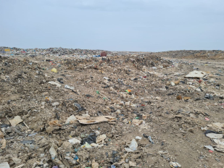 | 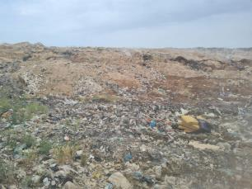
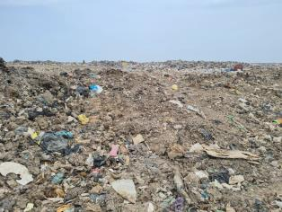 | 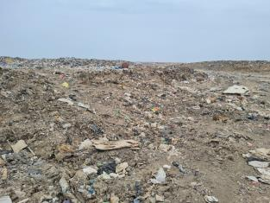
Засыпанная часть действующего полигона свалки (40 см засыпки )
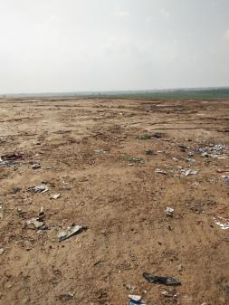 | 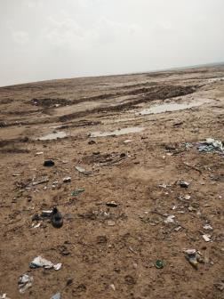
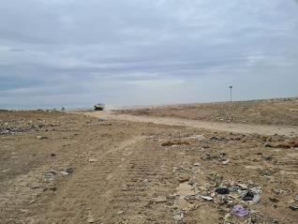 | 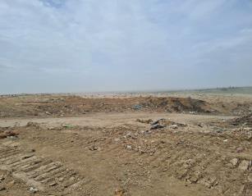
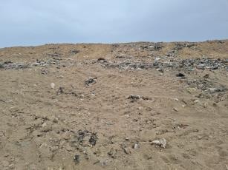 | 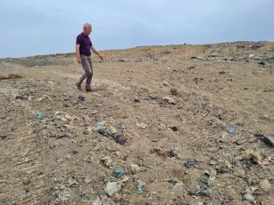
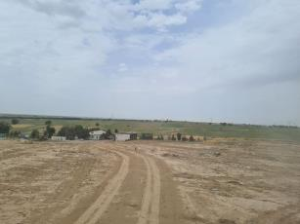 | 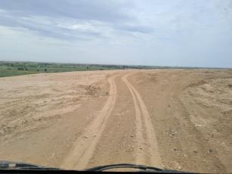
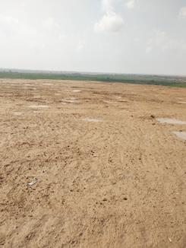 | 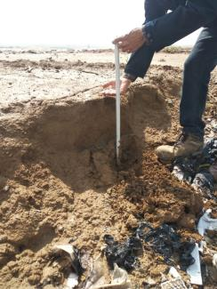
30 га, выделенные под проект на заднем плане, которые используются для засыпки действующей свалки.
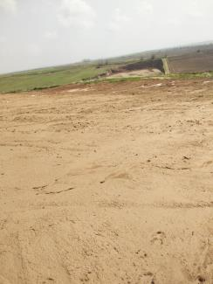 | 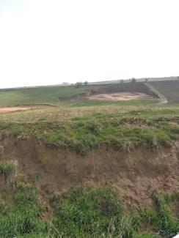
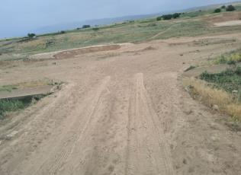 | 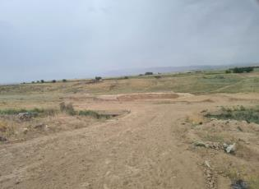

Ирригационный канал для полива сельскохозяйственных земель
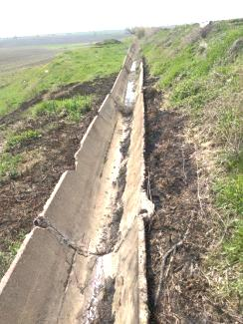 |  | 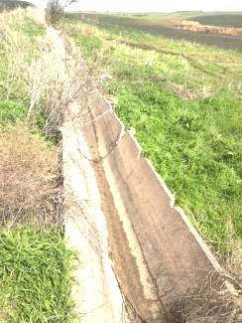
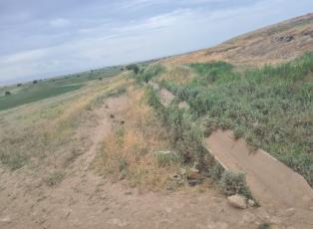 | 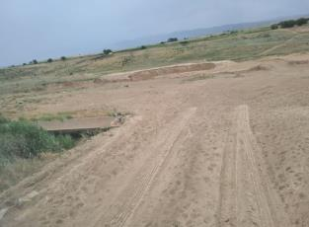
Сборщики мусора (ООО «Мехр Саховат»)
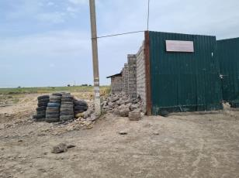 | 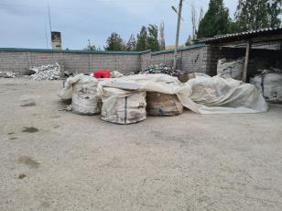
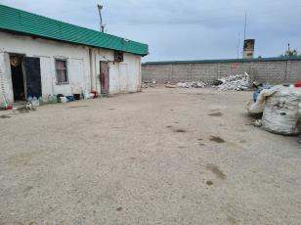 | 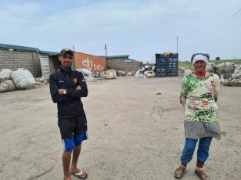

- В связи с этим в Пакетах СР1 и СР 3 объем работ по контракту изменился, ИА и Реализующее агентство хотело бы повторно подать заявку на этот пакет только для строительства нового полигона. Работы по закрытию старого полигона Ахангаран в рамках контракта не требуются. В частности, Госкомэкология намерены исключить из этого пакета все работы, связанные с закрытием свалки в Ахангаранском районе, согласно письму 04/04/1-757 от 04.11.2020 о том, что старая свалка передана для реализации другого инвестиционного проекта с южнокорейской компанией SEJIN. Как указано выше на момент проведения мониторинга компания SEJIN реализует запланированный инвестиционный проект по производству биогаза из свалочного газа.

  - Мониторинг проекта на период строительства
- Консультант в рамках мониторинга разработал индикаторы, которые для проведения социального мониторинга на этапе строительства (строительные работы по закрытию существующей свалки нового санитарного полигона). Требования по социальной безопасности на строительной площадке входят в объем работ подрядчика. Подрядчик, занимающийся строительством санитарных свалок, рассмотрит реализацию и мониторинг следующих социальных и гендерных вопросов, и Консультант будет контролировать, но не ограничиваясь следующими показателями:
Таблица 1 Показатели мониторинга социальной защиты на стадии строительства в реализации проекта
Этап | Индикатор мониторинга | Меры по смягчению последствий | Ответственные институты
Сообщество воздействия | Здоровье, безопасность и защита сообщества | - Будет обеспечена разработка и внедрение процедур по охране здоровья и безопасности населения;  - Обеспечить безопасность населения при движении автотранспорта. Установить минимальную скорость транспортного средства для строительной площадки и близлежащих дорог;  - Установить заборы и предупредительные знаки для жителей, чтобы избежать несчастных случаев и причинить вред здоровью людей;  - Работы на строительной площадке не будут проводиться во время отдыха и в ночное время;  - На строительной площадке должны быть установлены звукопоглощающие установки для снижения шума / вибрации от работы оборудования.  - Необходимо принять необходимые меры для предотвращения распространения инфекционных заболеваний среди населения; | Подрядчик, ГРП, консультант по санитарному проектированию и надзору за полигонами, строительный подрядчик и консультант по социальной защите для мониторинга
Сообщество воздействия | Земли | - Земельные участки под проект выделяются из резервного фонда хокимията. для строительства объекта не потребуются дополнительные земельные участки;  - Все строительные работы должны проводиться на выделенном земельном участке;  - Не допускается хранение строительных материалов на территории используемых земельных участков сельскохозяйственного назначения;  - Хранение строительных материалов и их захоронение в местах расположения оросительных каналов для полива сельскохозяйственных культур не допускается. | Подрядчик, ГРП, консультант по санитарному проектированию и надзору за полигонами, строительный подрядчик и консультант по социальной защите для мониторинга
Сообщество воздействия | Потери сельскохозяйственных культур | - Въезд и выезд транспортных средств и оборудования на строительную площадку должен находиться под строгим контролем. Движение по строительной площадке должно осуществляться только по существующим дорогам. Въезд автотранспорта на территорию используемых сельскохозяйственных земель не допускается.  - Должно быть обеспечено надлежащее регулирование доставки и хранения материалов на объект;  - Следует проводить регулярный мониторинг для обеспечения минимизации любого воздействия на сельскохозяйственные земли и посевы и своевременной компенсации (при необходимости). | Подрядчик, ГРП, консультант по санитарному проектированию и надзору за полигонами, строительный подрядчик и консультант по социальной защите для мониторинга
Сообщество воздействия | Потери дохода | - Будет проводиться регулярный мониторинг для оценки воздействия проекта на население. Если мониторинг выявит влияние на доходы населения, живущего / работающего вблизи строительной площадки, вызванное реализацией проекта, будет проведена оценка воздействия и разработаны меры по его устранению. | Подрядчик, ГРП, консультант по санитарному проектированию и надзору за полигонами, строительный подрядчик и консультант по социальной защите для мониторинга
Сообщество воздействия | Местная экономика и занятость | - Занятость в период строительства как можно большего числа местного населения с целью увеличения занятости и доходов. | Подрядчик, ГРП, консультант по санитарному проектированию и надзору за полигонами, строительный подрядчик и консультант по социальной защите для мониторинга
Сообщество воздействия | Существующая социальная инфраструктура и услуги | - Строительная площадка находится в санитарно-защитной зоне и удалена от социальной инфраструктуры;  - Транспортная техника, оборудование, транспортировка и хранение строительных материалов не должны ограничивать доступ населения к дорогам, проездам, каналам и любым другим социальным объектам. | Подрядчик, ГРП, консультант по санитарному проектированию и надзору за полигонами, строительный подрядчик и консультант по социальной защите для мониторинга
Сообщество воздействия | Общественные встречи и консультации | - • Информировать население и всех заинтересованных лиц и организации о текущей ситуации по проекту.  - • При необходимости проводить встречи с общественностью и жителями населенных пунктов, расположенных поблизости от строительной площадки. | Подрядчик, ГРП, консультант по санитарному проектированию и надзору за полигонами, строительный подрядчик и консультант по социальной защите для мониторинга
Строительная площадка | Охрана труда и техника безопасности | - Соблюдение трудовых норм АБР и национального трудового законодательства;  - Все рабочие должны проводить ознакомительные и рабочие собрания.  - Въезд и выезд транспортных средств и оборудования на строительную площадку должен находиться под строгим контролем. Движение по строительной площадке должно осуществляться только по существующим дорогам. Ограничения скорости будут использоваться для безопасности движения.  - Руководства по охране здоровья, безопасности и окружающей среды требуют размещения знаков и табличек безопасности.  - Будет обеспечена безопасность населения при движении автотранспорта.  - Будут установлены заборы и предупредительные знаки для жителей во избежание несчастных случаев и нанесения вреда здоровью людей;  - Работы на строительной площадке не будут проводиться во время отдыха и в ночное время;  - На строительной площадке будут установлены звукопоглощающие установки для снижения шума / вибрации от работы оборудования.  - Будут наняты только квалифицированные рабочие.  - Строго применять и контролировать использование средств индивидуальной защиты рабочими. Будут проводиться регулярные проверки.  - Должны быть обеспечены равные условия труда для мужчин и женщин;  - Должно быть обеспечено надлежащее регулирование доставки и хранения материалов на объект;  - Программы повышения осведомленности и обучения по вопросам безопасности и здоровья будут проводиться уполномоченным сотрудником по охране здоровья, безопасности и окружающей среды. Регулярные тренинги по технике безопасности для всех рабочих. Правильные записи тренировок;  - Обеспечение необходимыми средствами гигиены для всех рабочих на рабочем месте, включая соответствующие и адекватные условия для работающих женщин;  - Проведение тренингов по инфекционным заболеваниям ВИЧ / СПИД для всех работников, а также жителей близлежащих сообществ. Правильные записи тренировок;  - Регистрация любых жалоб местных жителей или рабочих на рабочем месте. | Подрядчик, ГРП, консультант по санитарному проектированию и надзору за полигонами, строительный подрядчик и консультант по социальной защите для мониторинга

- Рассмотрение жалоб
- ИА создан механизм рассмотрения жалоб по конкретным проектам (МРЖ) для обеспечения прозрачного механизма озвучивания и решения экологических проблем, связанных с проектом. В соответствии с Указом Президента Республики Узбекистан ГУП Maxsustrans создало (организовало) «Народную приемную» в каждом своем районном филиале в городе Ташкенте, в том числе в здании ГУП «Maxsustrans» по запросам ГРП. ИА обеспечивает своевременное и удовлетворительное рассмотрение всех жалоб во избежание любых возможных задержек в создании проекта. На рисунке ниже представлена подробная информация о механизме рассмотрения жалоб.
Рисунок 1 Механизм рассмотрения жалоб *

Получение жалоб подрядчиком на объекте или непосредственно в ГРП на объекте
Затронутые лица
Домашнее хозяйство или сообщество

Получение претензии Подрядчиком или непосредственно в ГКМП\ИA

Документирование и проверка жалоб консультантом ГКМП

Действие \ Разрешение
Проверка, расследование и обсуждение Комитетом по рассмотрению жалоб
Проверка, расследование и обсуждение Комитетом по рассмотрению жалоб
нет
Да

Принятие решения
Lodging of Appeal by Dissatisfied APs

* ГРП - ответственным лицом за механизм рассмотрения жалоб является директор группы реализации проекта господин Рустам Шукуров, тел. +99871 2477923. ИА является Государственное унитарное предприятие Maxsustrans. Ответственным лицом за механизм рассмотрения жалоб является
господин Шухрат Иногамов, тел .: +99871 2473599, электронная почта: maxsustrans@inbox.ru
Консультант PCMU - специалист по социальным вопросам и переселению, госпожа Мария Малиновская,
тел .: +99871 1508887, электронная почта: malinovskaya@almarconsulting.org

- ГРП учредила Комитет по рассмотрению жалоб (КРЖ). КРЖ предоставляет любым Затронутым лицам возможность подать жалобы и запросы по любым экологическим (или социальным) аспектам, связанным с проектом. Жалобы могут подаваться в письменной или устной форме подрядчику или непосредственно контактному лицу ГРП / ИА. Они должным образом документированы (то есть с указанием даты получения, подробностей жалобы и заявителя / заявителей) и проверены назначенным консультантом отдела координации и мониторинга программы на предмет их достоверности и обоснованности. У комитета есть от 15 до 20 дней на то, чтобы выступить и принять решение. В соответствии с этим МРЖ неудовлетворенные жалобы могут быть обжалованы для окончательного разрешения. Этот механизм также не мешает любому ЗЛ обращаться в регулирующие органы для оказания помощи и разрешения жалоб на любой стадии процесса. В случаях, когда пострадавшее лицо считает обиды немедленными и неотложными, подрядчик, специалист по охране окружающей среды и безопасности, и местный руководитель ГРП предоставят наиболее доступное и практичное решение для быстрого разрешения жалоб. Такие жалобы и соответствующие решения передаются в ГРП для надлежащей документации. Контактное лицо ГРП отвечает за регистрацию жалобы, шаги, предпринятые для рассмотрения жалобы, протокол встреч и подготовку отчета по каждой жалобе. ГРП ведет учет всех полученных жалоб, включая контактную информацию о пострадавшем, дату получения жалобы, характер жалобы, согласованные корректирующие действия и дату их применения, и окончательный результат в Журнале регистрации жалоб, хранящемся в офисе ГРП.

- О процессе рассмотрения жалоб будет сообщено в АБР посредством отчетов по мониторингу. Консультант ГРП по мерам безопасности будет периодически проверять и регистрировать эффективность и действенность МРЖ, подчеркивая способность проекта предотвращать и рассматривать жалобы.

- В период с января – июнь 2021 года специалист ГРП по социальной защите и развитию связался с представителями областного и районного хокимията проектной территории для получения информации о жалобах. Во время подготовки текущего отчета жалоб / обращений не поступало. Консультант продолжит мониторинг жалоб в рамках проекта на дальнейшей стадии реализации проекта, чтобы обеспечить надлежащее и своевременное рассмотрение любых жалоб в рамках проекта.

- Общественная осведомленность и консультации
- В рамках данного мониторингового периода с января по июнь 2021 года. Общественные консультации с людьми, проживающими вдоль проектного коридора и заинтересованными сторонами будут проводиться на стадии строительства для обсуждения хода реализации проекта и анализа любых жалоб в рамках процесса их рассмотрения.

- Заключение
- Консультант провел 10-й полугодовой мониторинг в период с января - июнь 2021 года. Подрядчик строительных работ на новом полигоне и закрытие существующей свалки (пакеты СР 1 и СР 3), которые находятся под мониторингом социальных гарантий, еще не выбран. В связи с реализацией инвестиционного проекта с южнокорейской компанией SEJIN, объем работ по Пакетам СР1 и СР будут пересмотрены. В рамках этих пакетов будет предусмотрено строительство нового полигона свалки. Работы по закрытию старого полигона не требуются.
- В рамках данного полугодового мониторинга Консультант 4 апреля 2021 года и 26 мая 2021 года посетил проектную территорию и провел экспертную оценку потенциального воздействия реализуемого на проектной территории инвестиционного проекта компанией SEJIN. Результаты мониторинга показали, что проект не предусматривает негативного воздействия по вопросам переселения и отвода земли. Проект реализуется непосредственно на территории старого полигона свалки. Выделенный земельный участок в размере 1 га для установки оборудования для реализации проекта затрагивает земельный участок, находящийся в пользовании ГУП Махсустранс (административные здания и вспомогательные сооружения).
- Рекомендации для следующего отчета ГРП по мониторингу и оценке социальных гарантий:
- Мониторинг любых жалоб, которые могут появиться на стадии строительства проекта от близлежащего населения;
- Надзор, мониторинг и оценка разработанных индикаторов социальной защиты на этапе строительных работ (индикаторы здоровья и безопасности, оценка социального воздействия и т. д.);
- Мониторинг социальных гарантий на строительной площадке будет проводить специалист по социальным вопросам Консультанта по санитарному проектированию и надзору за полигонами. Отчеты Консультанта по надзору о социальных гарантиях будут представляться в ГРП раз в полгода.

Приложение 1: Пакет СР 1: Санитарное строительство полигона и закрытие свалки - Протокол Ташкентской городской тендерной комиссии
Протокол № 10 от 17 февраля 2020 года. Утверждение отчета об оценке конкурсных предложений отложено.
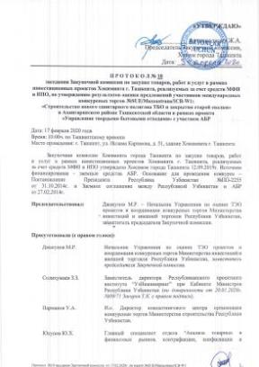 | 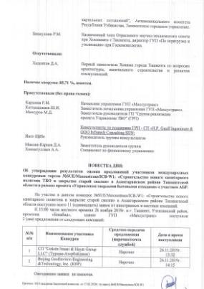
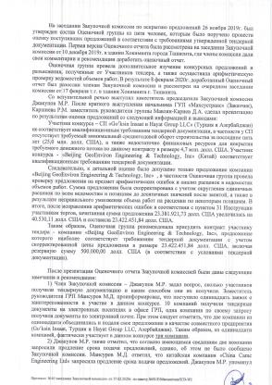 | 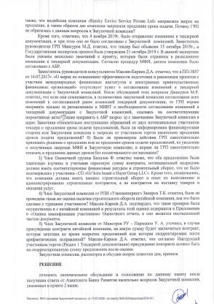
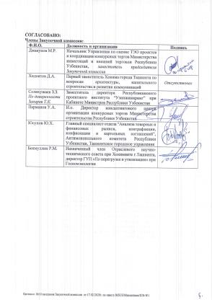 | 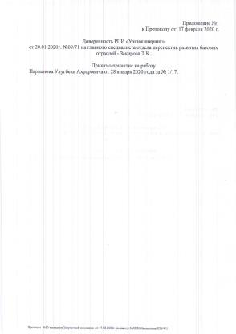

Протокол №15 от 23.05.2020 г. Рекомендация о пересмотре пакета.
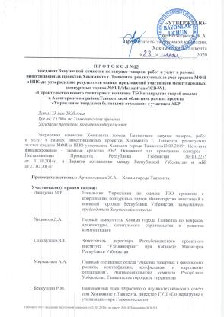 | 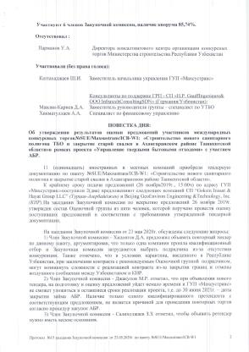
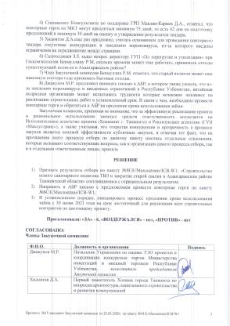 | 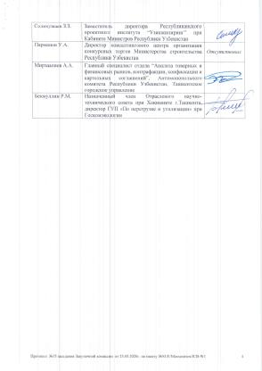

Протокол N 24 от 02 сентября 2020 года. Утверждение тендерного оценочного отчёта с рекомендациями по контракту присудить заявителю номер 1.
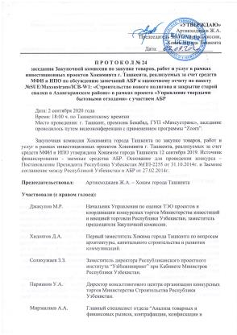 | 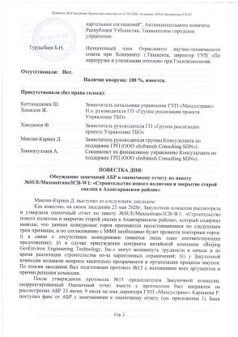
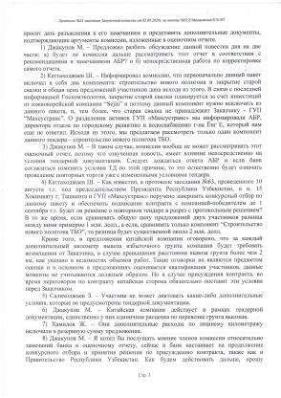 | 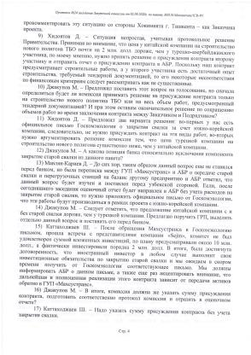

Приложение 2: Указ Президента № 4925 от 15.12.2020 «О совершенствовании системы обращения с твердыми отходами в городе Ташкенте»
Согласно решению Президента РУз ГУП Maxsustrans переходит в подчинение хокимияту Ташкента.

Приложение 3: Пакет СР 4: Ремонт гаража - Копия контракта
Ремонтные работы будут проводиться на территории существующих гаражей в Мирабадском и Бектемирском районах. Строительные работы не повлияют на дополнительные земли и людей.

Контракт СР 4 - Ремонт гаража
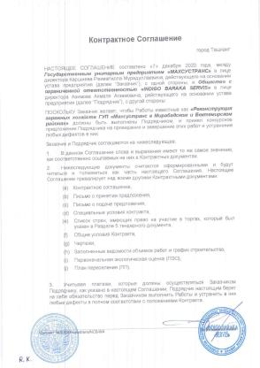 | 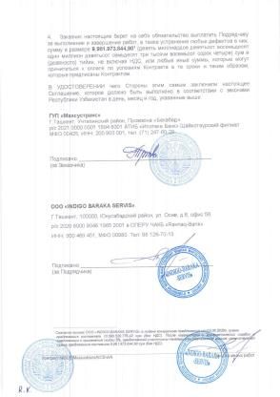
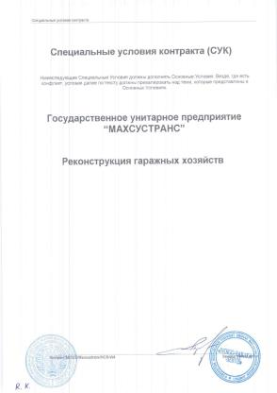 | 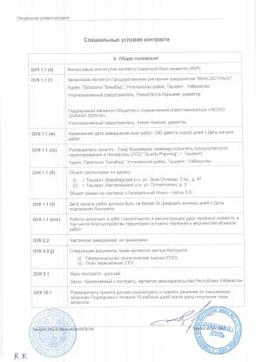
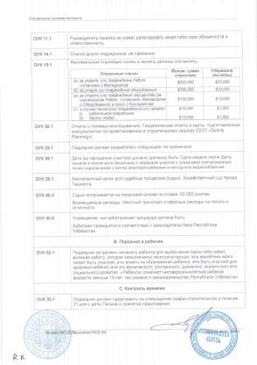 | 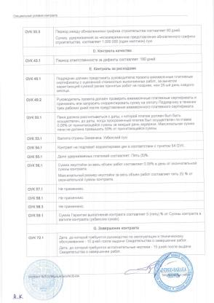
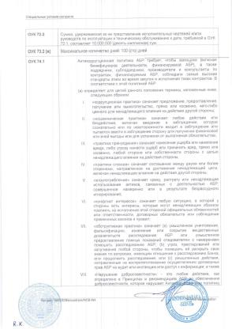 | 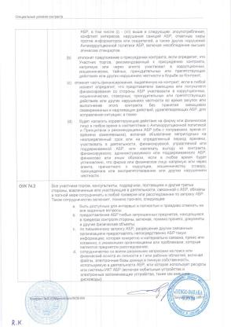
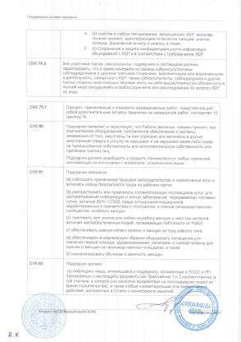 | 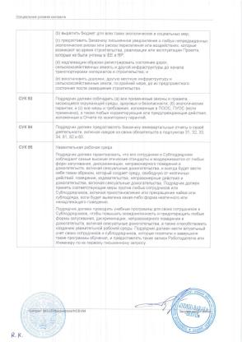

Генеральный план реконструкции гаражей Мирабад и Бектемир. Никаких дополнительных земель для строительных работ не требуется.
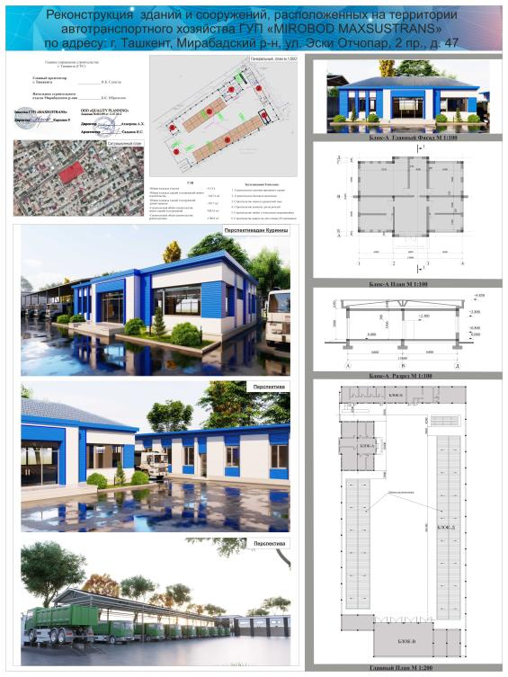
План реконструкции Мирабадского гаража

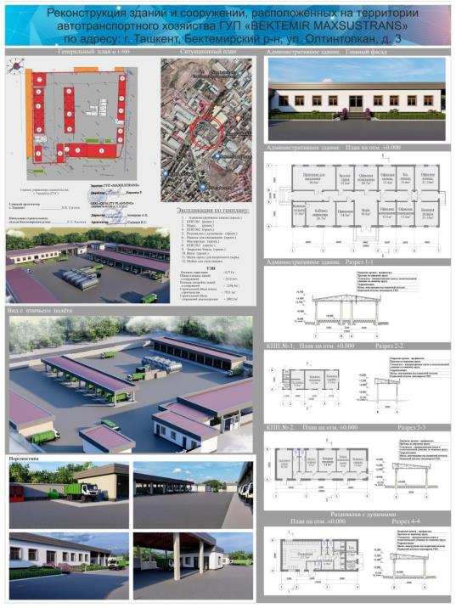
План реконструкции гаража Бектемир.

Приложение 4: Информация о реализации инвестиционного проекта с компанией SEJIN (Корея) на территории свалки Ахангаран
Постановление Кабинета Министров РУз по реализации мер, направленных на исполнение инвестиционного проекта переработки свалочного газа.
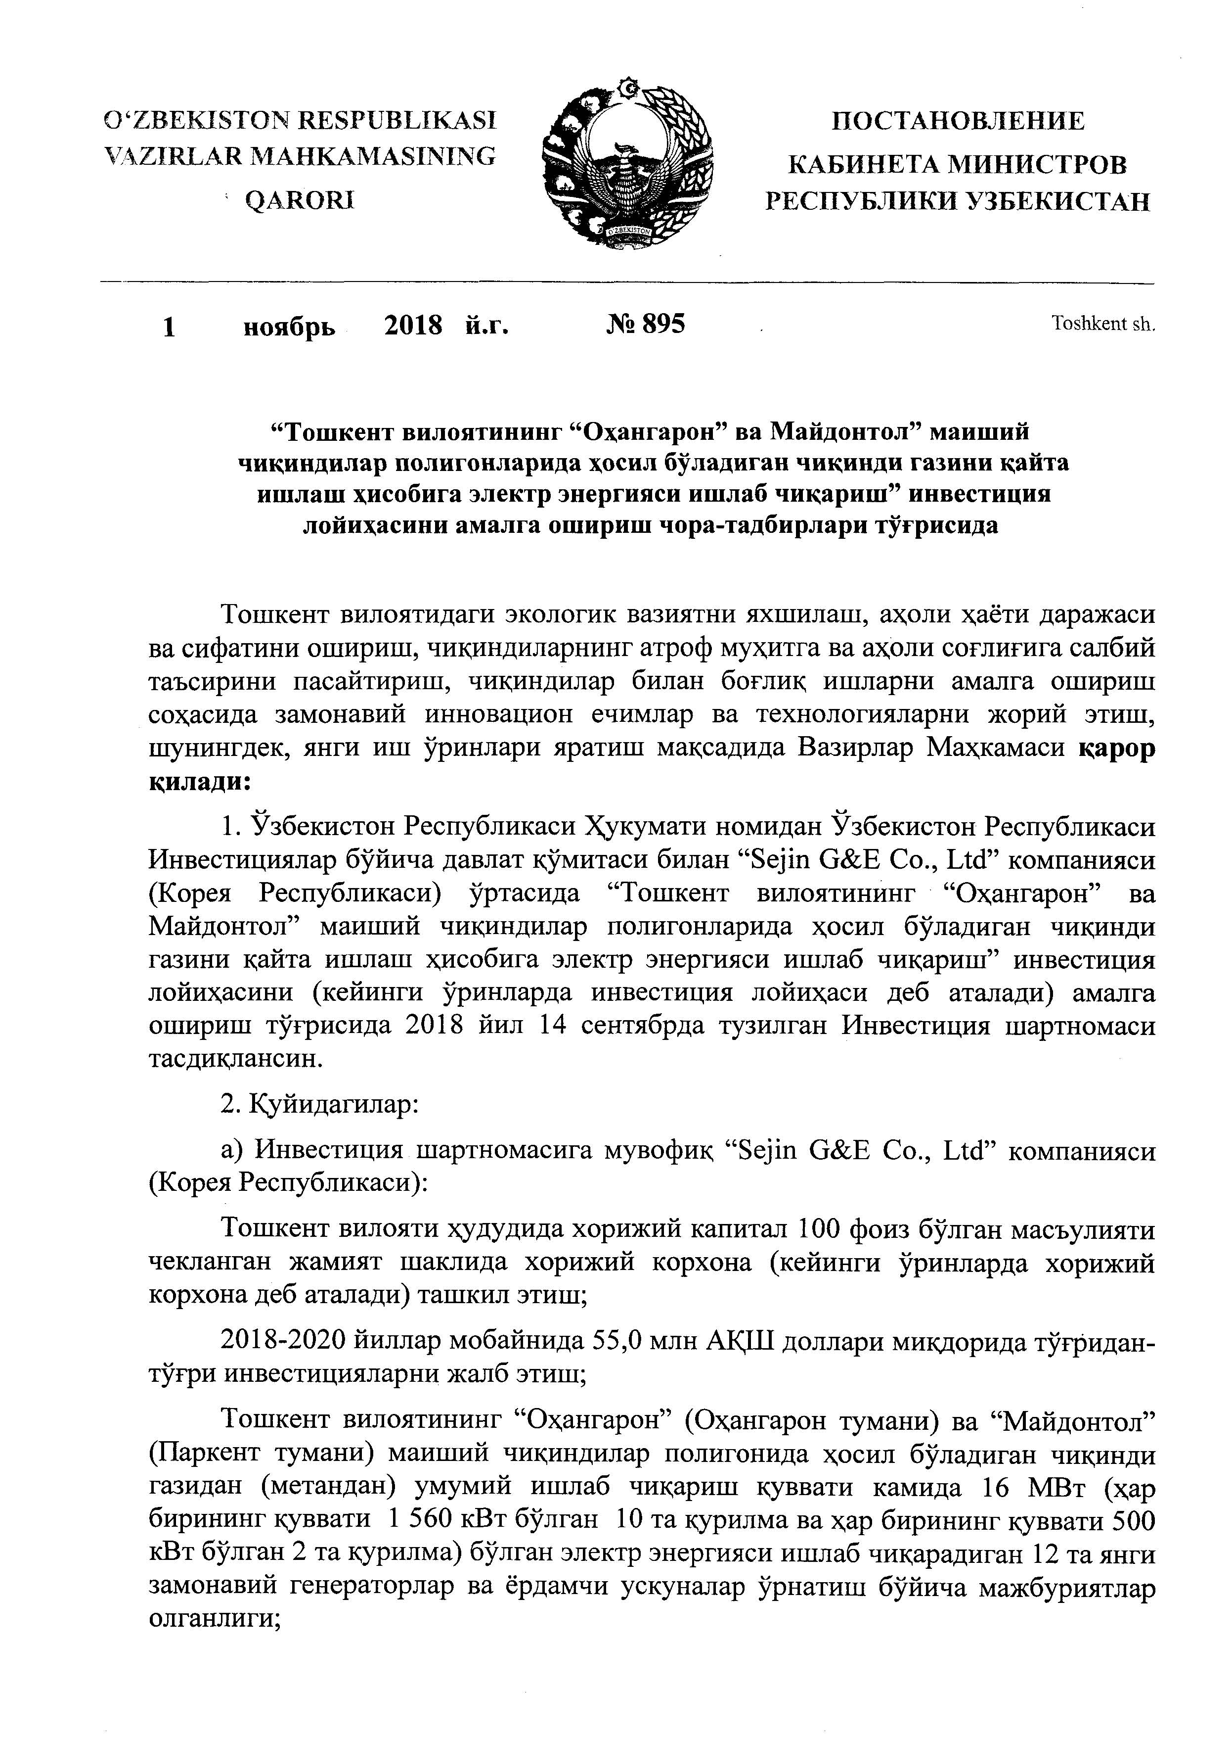
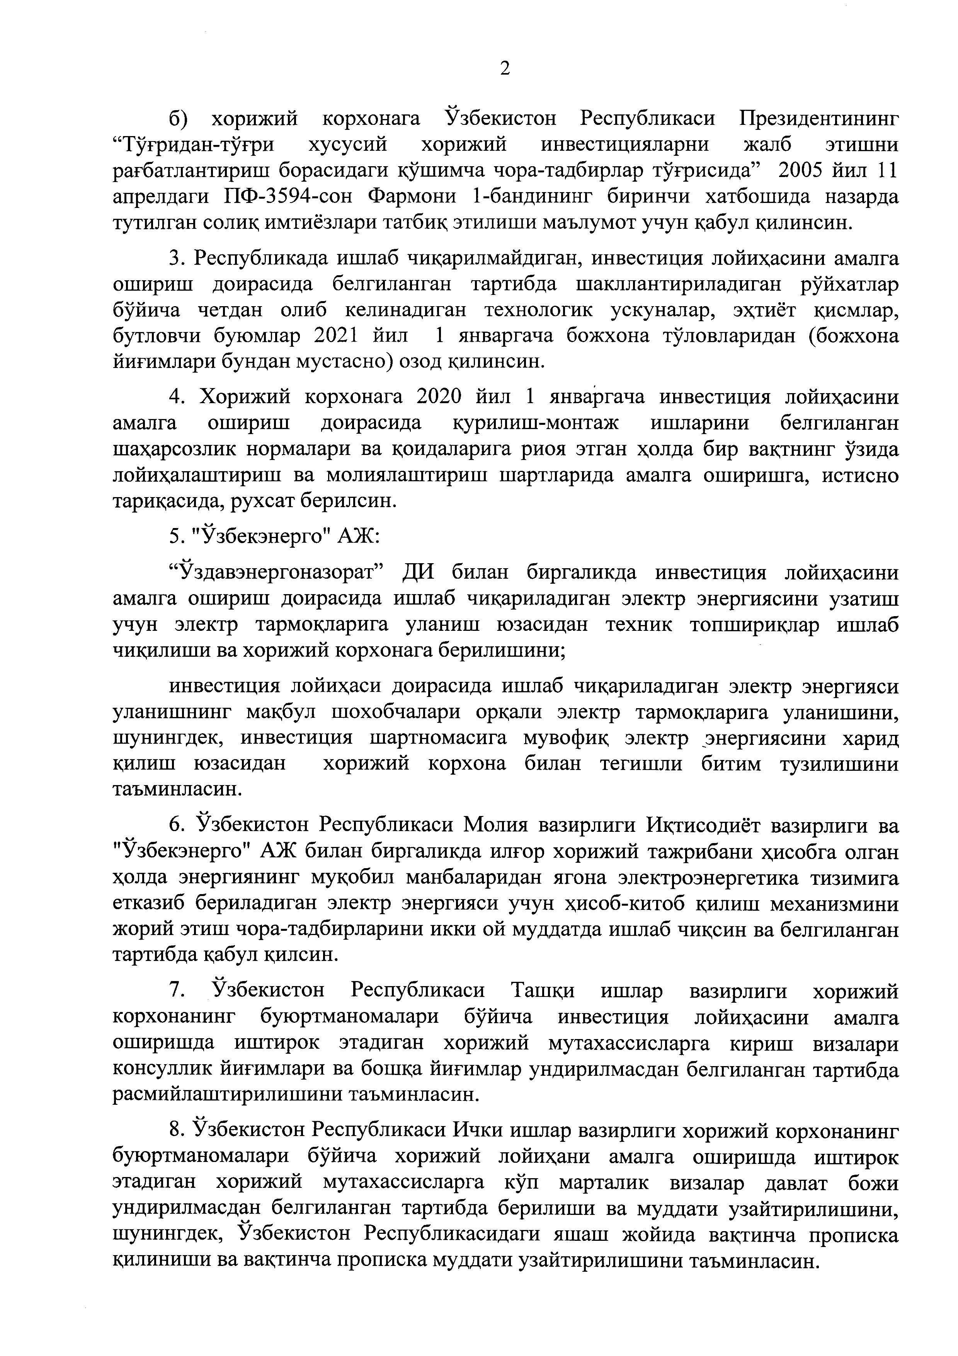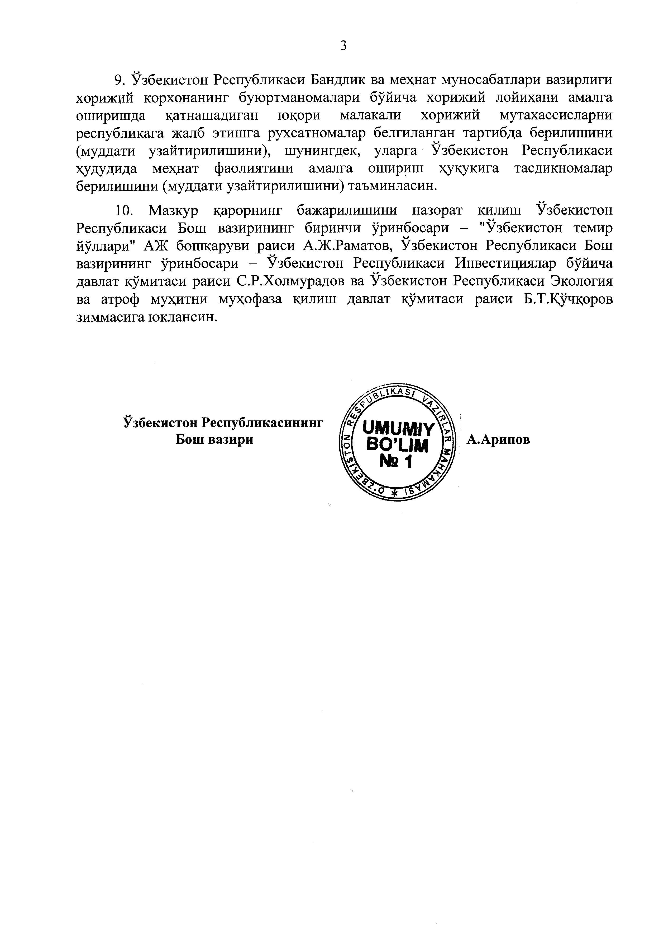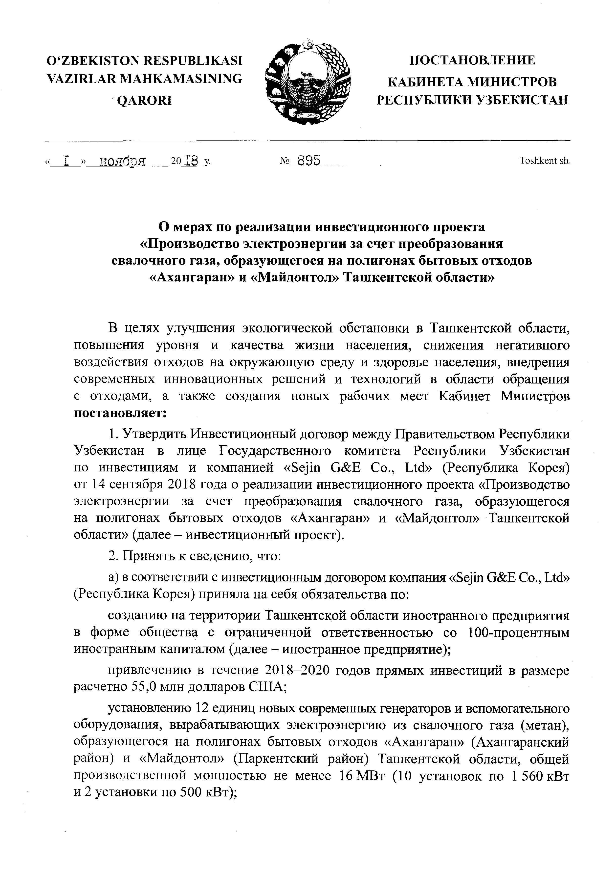

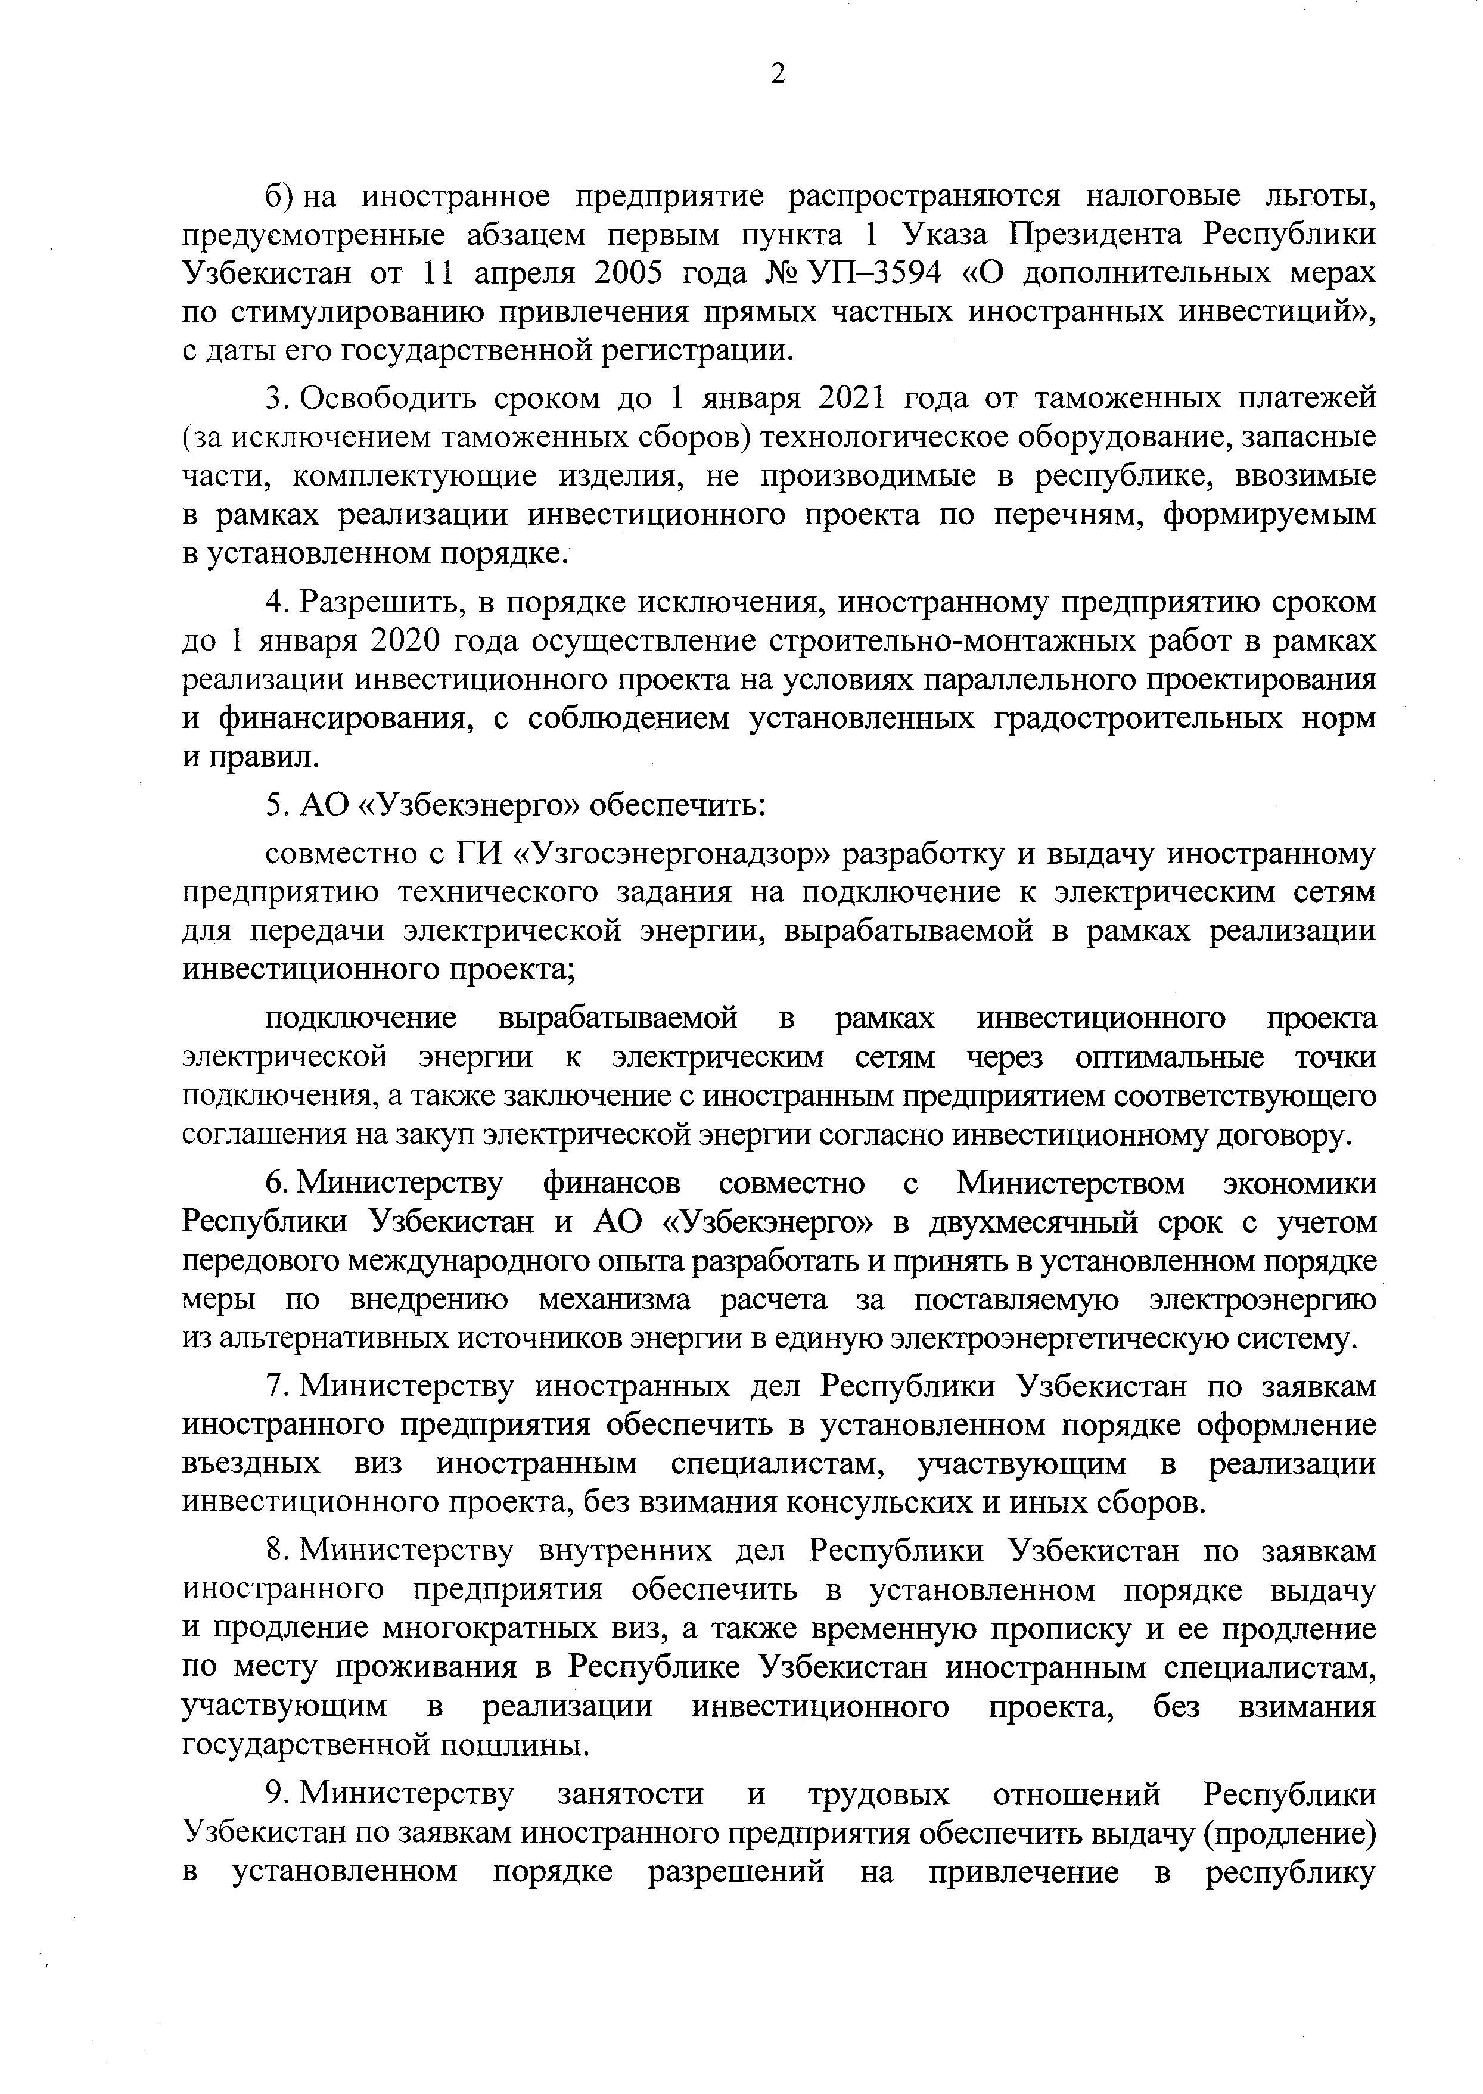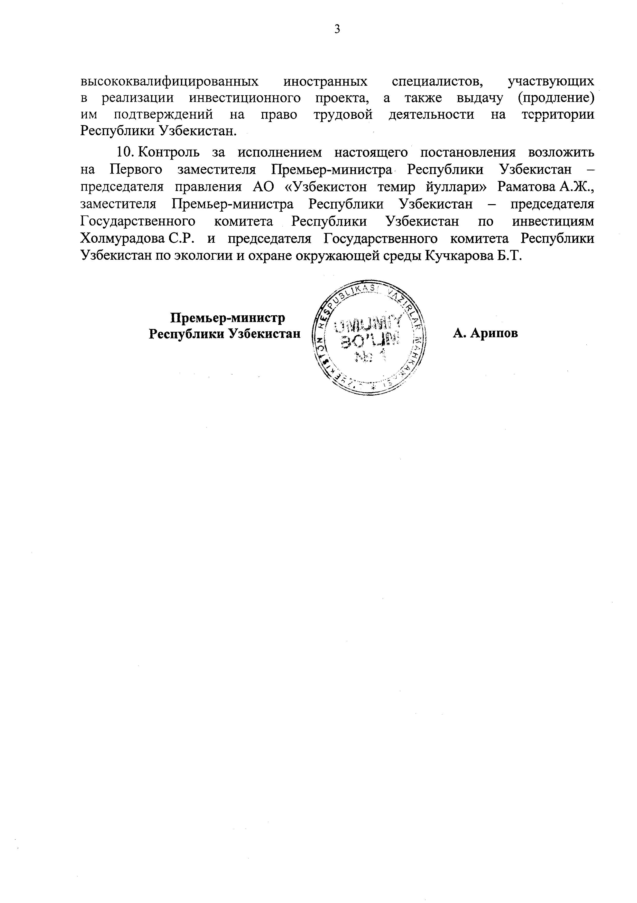

Решение хокимията Ахангаранского района на выделение инвестиционному проекта SEJIN 1 га земли для установки оборудования переработки газа.
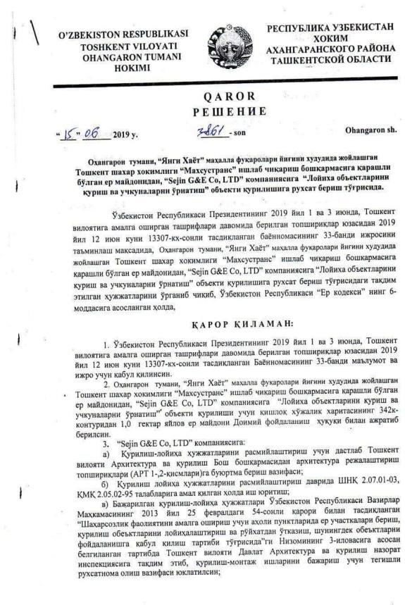

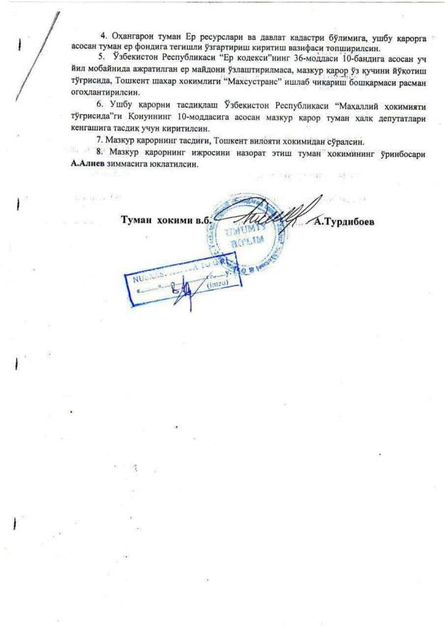

Письмо Государственного комитета охраны экологии и окружающей среды о прогрессе реализации правительственного инвестиционного проекта совместно с компанией SEJIN
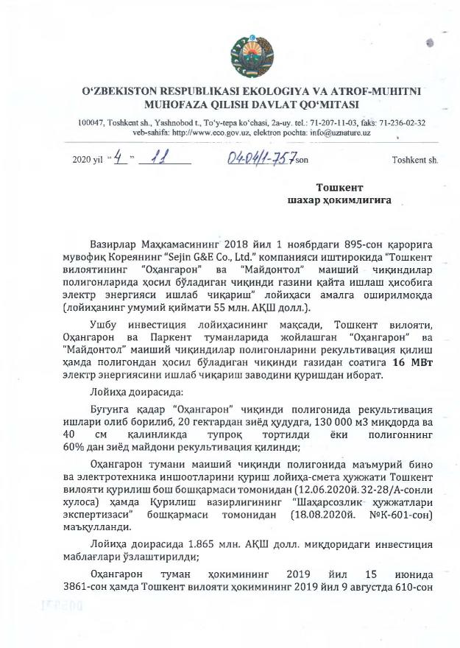


Указ Президента № 4925 приведен в Приложении 2.
Официальное письмо Госкомэкологии, подтверждающее прогресс реализации мероприятий по захоронению отходов на свалке (04/04/1-757 от 04.11.2020) в приложении 4.
Официальное письмо Госкомэкологии, подтверждающее прогресс реализации мероприятий по захоронению отходов на свалке (04/04/1-757 от 04.11.2020) в приложении 4

